**UNIP INTERATIVA**

**Projeto Integrado Multidisciplinar**

**Cursos Superiores de Tecnologia**

**PROJETO LAN PARA CAFETERIA**

**Polo Goiânia Flamboyant**

**2018**

**UNIP INTERATIVA**

**Projeto Integrado Multidisciplinar**

**Cursos Superiores de Tecnologia**

**PROJETO LAN PARA CAFETERIA**

**Nome(s) completo(s) do(s) aluno(s):**

**Alana Ribeiro Ramos Sasse**

**RA(s): 1880932**

**Curso: Análise e Desenvolvimento de Sistemas**

**Semestre: 1º semestre**

**Polo Goiânia Flamboyant**

**2018**

**RESUMO**

Este trabalho apresenta um projeto de construção de uma rede LAN para 19 unidades de uma cafeteria, nos aspectos técnico, ético e financeiro. A parte técnica visa apresentar o projeto da LAN conforme estudos realizados na disciplina de introdução a redes de computadores, a parte ética e jurídica apresenta os aspectos éticos e legais envolvidos na utilização da rede pelos usuários e na parte financeira temos os cálculos dos custos de implementação da rede utilizando conhecimentos adquiridos na matéria de matemática para computação. Ao final deste e apresentado a estrutura e simulação da rede utilizando o software Packet Tracer da Cisco.

**Palavras-chaves** LAN, redes.

**ABSTRACT**

This paper presents a LAN construction project for 19 units of a coffee shop, focusing on technical, ethical and financial aspects. The technical part presents the LAN project using the obtained knowledge from network introduction classes, the ethical and legal part presents the legal and ethical aspects involved on the use of the network and the financial part calculates the cost of implementation of the LAN network using the obtained knowledge from mathematics for computation classes. At the end of this paper it’s presented the structure and simulation of the network using Cisco Packet Tracer software.

**Key-words** LAN, network

**SUMÁRIO**

1. Apresentação da estrutura da LAN 2
2. Custos de implementação 3
3. Aspectos éticos e jurídicos 4
4. Simulação com packet tracer 5

**INTRODUÇÃO**

O objetivo deste trabalho é o de integrar as disciplinas de introdução a redes, metodologia científica, matemática para computação e ética e legislação profissional na elaboração de um projeto prático, mostrando os conhecimentos obtidos nas disciplinas e aplicando em um cenário real. O cenário escolhido foi a construção de uma rede LAN para 19 unidades de uma cafeteria.

Com base nas informações dos equipamentos e estrutura de cada unidade, foi elaborado um projeto estrutural físico para cada unidade, como as unidades são padronizadas o projeto apresentado serve para todas as unidades.

Foi feito um levantamento dos gastos para a implementação do projeto, calculando as maiores medidas possíveis de cada unidade e o maior gasto, também foi feito pesquisa de mercado dos valores dos equipamentos.

Uma pesquisa pela legislação existente sobre a utilização da internet em meios públicos foi realizada e poderá ser vista na seção de ética e legislação, assim como os aspectos éticos.

Utilizando o software Packet Tracer foi feita uma simulação da rede LAN das unidades, atribuindo endereços IP e configurando os equipamentos, a utilização do software e a simulação (arquivo) fazem parte desse projeto.

* + - 1. **APRESENTAÇÃO DA ESTRUTURA DA LAN**

Diagrama 1 - Rede LAN

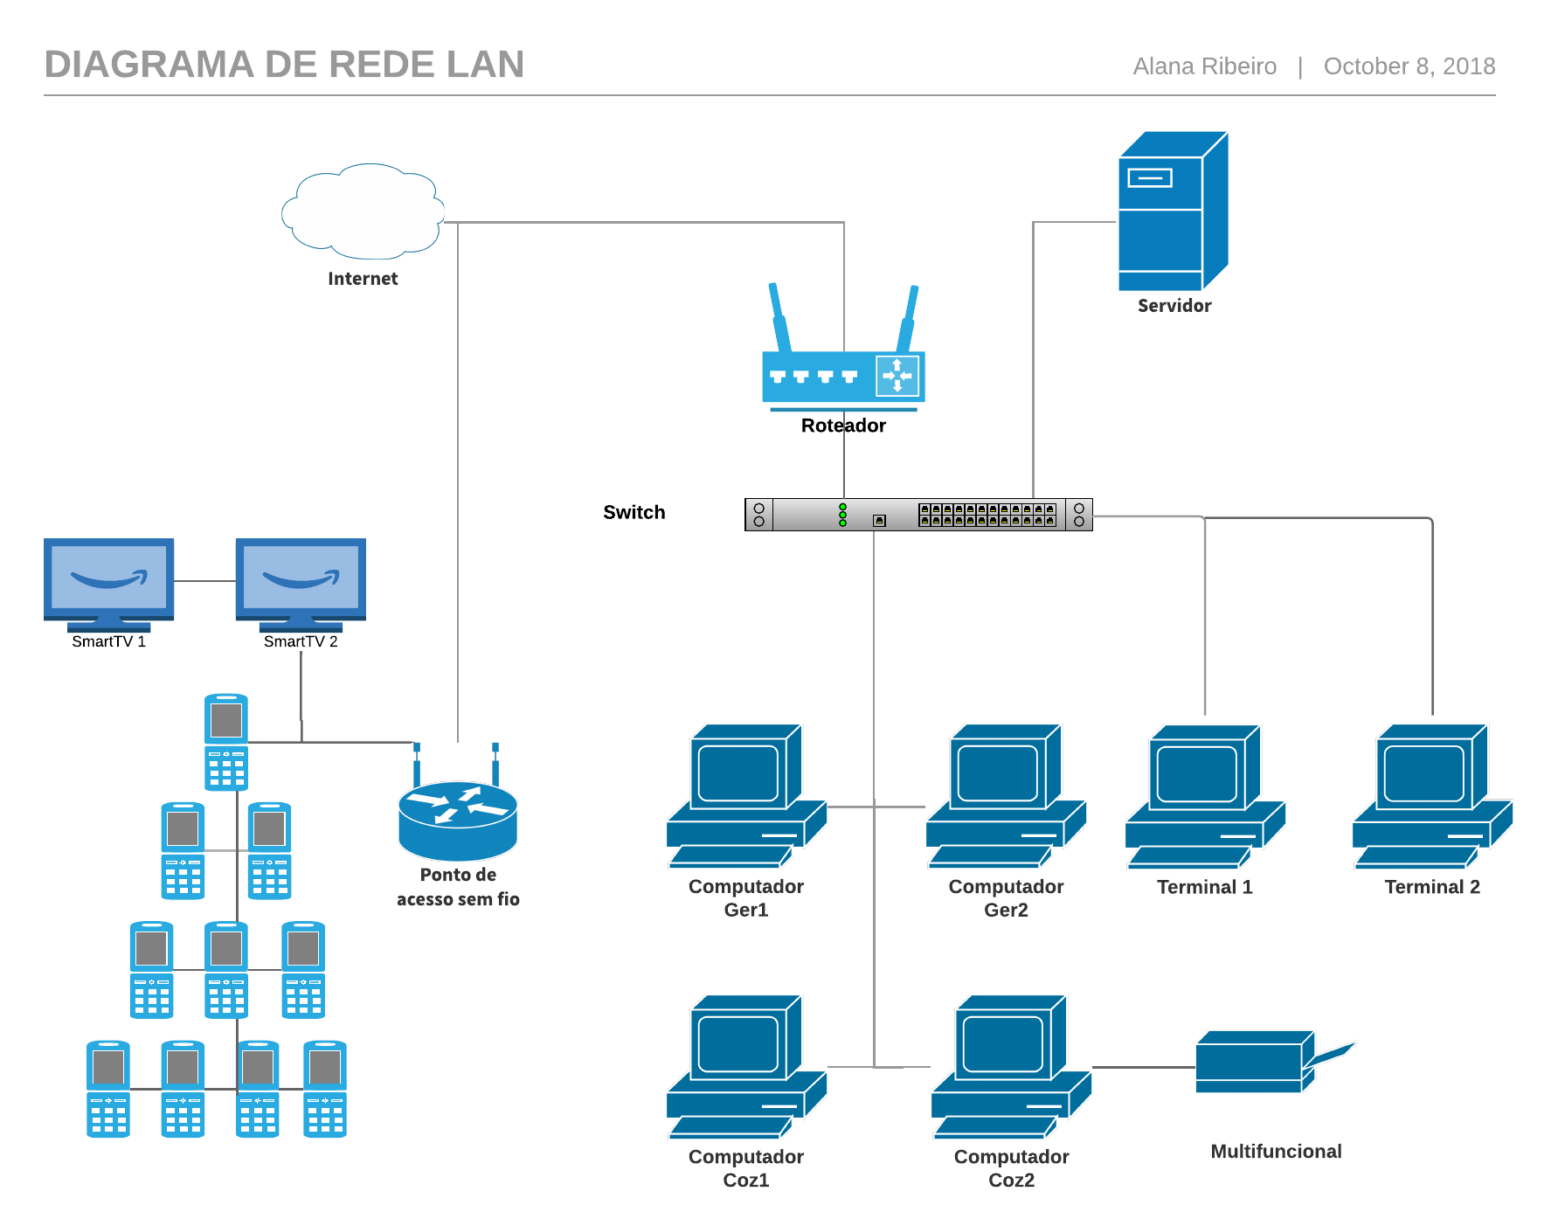

Fonte: Alana (2018)

No diagrama 1 verificamos que os dispositivos de uso final estão conectados ao switch, como o roteador não possui portas suficientes para todos os equipamentos é necessário o uso de um switch de 16 portas, para ligar o servidor, os computadores, os terminais e a multifuncional no switch iremos utilizar cabeamento estruturado de par trançado cat 6 porque este cabo apesar de mais caro “*oferece uma estrutura permanente pois adapta a tecnologias futuras”* (http://www.brw.com.br/br/artigo_04.html). As smart tvs e os smartphones irão se conectar a rede sem fio pelo ponto de acesso.

O servidor pode ser utilizado para compartilhar e armazenar arquivos, configurar o firewall e o proxy de rede, ou seja, gerenciar a rede para ser melhor utilizada e protegida. É necessário atribuir endereços IP’s para os dispositivos conectados a rede, porque eles precisam estar na mesma faixa de IP’s para poderem se comunicar entre si, essa faixa geralmente é definida pelo roteador, na tabela 1 temos os IP’s da rede LAN, sendo que o endereco do roteador é 192.168.0.254/24, temos 254 IP’s disponiveis nessa LAN, essa informação é verificada pelo “/24” depois do IP, ele significa que a máscara de subrede é 255.255.255.0 e portanto o numero de hosts possíveis é de 254.

Tabela 1 - Endereço IP dos dispositivos

|  |  |
| --- | --- |
| Endereços IP | |
| Servidor | 192.168.0.1 |
| Computador Ger1 | 192.168.0.2 |
| Computador Ger2 | 192.168.0.3 |
| Terminal 1 | 192.168.0.4 |
| Terminal 2 | 192.168.0.5 |
| Computador Coz1 | 192.168.0.6 |
| Computador Coz2 | 192.168.0.7 |
| Multifuncional | 192.168.0.8 |

Fonte: Alana (2018)

**2. CUSTOS DE IMPLEMENTAÇÃO**

Com base no conteúdo da disciplina de Matemática para Computação, foram feitos os cálculos dos custos para implementação da LAN.

Para descobrir as maiores dimensões possíveis de altura e largura de cada unidade, foi necessário calcular quais os maiores números que multiplicados são iguais a 150. ou seja descobrir dois os máximos cuja multiplicação é igual a 150 que no caso são 150 e 1, então temos que as maiores medidas são 150m x 1m. Esses números são necessários para calcular quanto de cabo de rede será necessário para cada unidade, tendo como base o máximo de cabo possível. Então precisamos descobrir o pior local (o local onde gastará mais cabo) para colocar o switch. O pior local é onde a distância é maior, ou seja um dos cantos.

150 m

1 m

X

Para calcular a distância entre as extremidades (x) precisamos fazer o cálculo da hipotenusa utilizando o teorema de pitágoras onde $a^{2 }=b^{2}+c^{2}$, substituindo temos que $x^{2}={150}^{2}+1^{2}$, o valor aproximado de x é 150. Para acharmos o total de cabo necessário para cada unidade precisamos multiplicar pela quantidade de equipamentos conectados ao switch que é 8, então temos 1200m (8 x 150), cima precisaremos de 1200 m de cabo de rede para a construção da LAN no pior caso.

Como resultado temos a tabela 2 com todos os custos de implementação por unidade.

Tabela 2 - Custos por unidade

|  |  |
| --- | --- |
| Custos de implementação | |
| **Equipamentos** | **Preço** |
| Roteador | 110,00 |
| Switch | 130,00 |
| 1200 m de cabo cat6 | 1573,00 |
| 20 Conectores RJ45 | 20,00 |
| **Total** | 1833,00 |

Fonte: Alana (2018)

Como são dezenove unidades o preço total será de 1833 x 19 = 3.4827,00 no pior caso, pois estamos supondo que as dimensoes sao 150m x 1m o que é um valor absurdo para as dimensões mas que possibilita ter um consumo máximo de cabo.

**3. ASPECTOS ÉTICOS E JURÍDICOS NA UTILIZAÇÃO DA INTERNET**

Na disciplina de etica e legislacao foi apresentado o marco civil da internet que regulamenta a utilização da internet no Brasil, é garantida a liberdade de expressão porém é necessário observar as leis existentes da constituição, onde é crime ameaçar, caluniar, difamar e discriminar e cabe aos usuários agirem conforme a lei.

É necessário implementar medidas técnicas para preservar a estabilidade, segurança e funcionalidade da rede, o servidor gerencia e faz a segurança da rede LAN das cafeterias utilizando Firewall e bloqueando sites maliciosos e também fazendo o gerenciamento das portas de acesso à rede, dificultando invasões.

A rede LAN irá fornecer acesso depois que o usuário digitar seu email e concordar com os termos de uso da internet, os termos são de utilizar a rede de forma segura, respeitando suas configurações, o acesso proibido a sites maliciosos e download de arquivos maliciosos e a utilização do e mail para identificação de usuários maliciosos, sendo armazenado no banco de dados da cafeteria.

A rede não irá bloquear, monitorar e analisar o conteúdo dos pacotes de dados dos usuários, somente filtrará sites maliciosos na rede seguindo o texto do marco civil e os valores de amor, inovação, simplicidade e fé da cafeteria.

Seguindo a lei, os registros das conexões serão armazenados pelo prazo de um ano pelo sistema de forma automatizada e os dados serão protegidos por medidas adotadas como criptografia de dados e protocolos de segurança.

**4. SIMULAÇÃO COM SOFTWARE PACKET TRACER**

Conforme as aulas de laboratório de redes de computadores foi feita a simulação da rede seguindo as configurações descritas no manual do PIM III.

Figura 2 - Visão geral da simulação

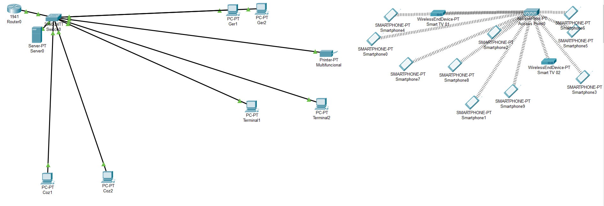Fonte: Alana (2018)

Na figura 2 temos a configuração geral da rede com o roteador (dispositivo da camada 3 do modelo OSI), switch (dispositivo da camada 2), os computadores, o ponto de acesso sem fio e dispositivos conectados, muito parecido com o diagrama 1.

O que nos interessa na simulação, é a configuração dos dispositivos que pode ser observadas nas figuras 3 e 4 onde é definido as configurações de IP e máscara de rede conforme visto na tabela 1. O gateway é o mesmo para todos os dispositivos conectados ao switch 192.168.0.254 que é o endereço do roteador.

Figura 3 - Configuração do roteador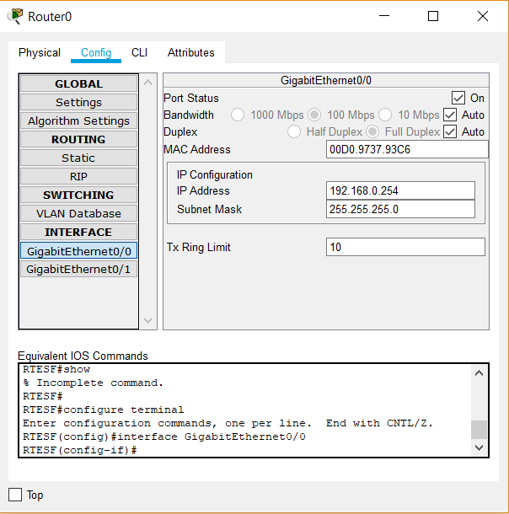

Fonte: Alana (2018)

Figura 4 - Configuração do servidor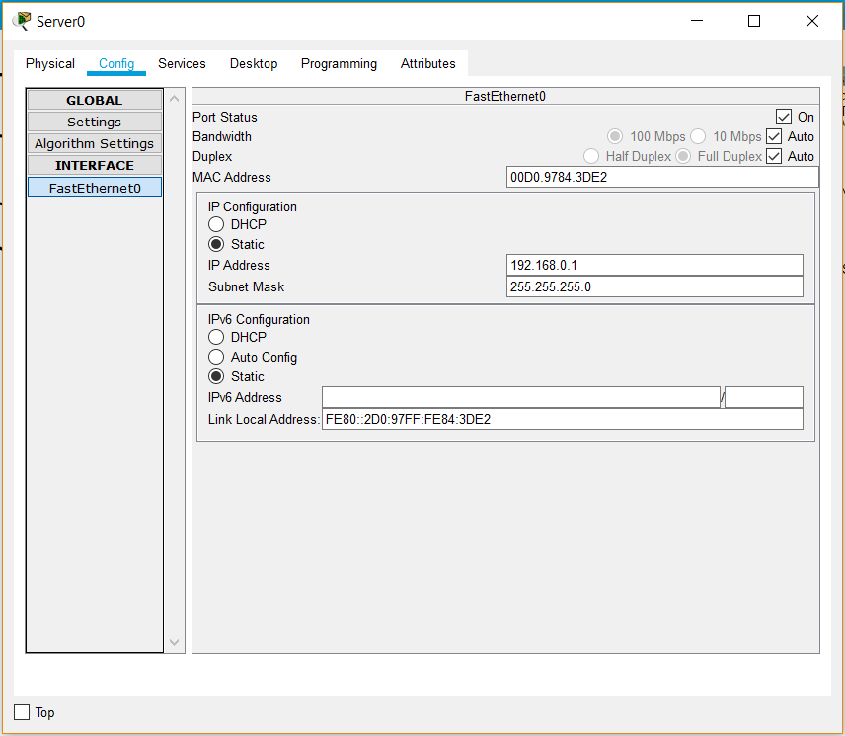

Fonte: Alana (2018)

**CONCLUSÃO**

Foram apresentadas informações para implementação de uma rede LAN de uma forma multidisciplinar, prática e objetiva, sintetizando os conhecimentos adquiridos no bimestre nas aulas de redes de computadores, matemática para computação, ética e legislação profissional e metodologia científica.

Foram realizados levantamento de dados por meio de pesquisa científica utilizando como referência sites da internet, incentivando a busca pelo conhecimento e o desenvolvimento prático dos conhecimentos adquiridos.

O arquivo da simulação feita com o software Packet Tracer é disponibilizada através do link no final deste trabalho.

**REFERÊNCIAS**

ARQUIVO PACKET TRACER. Disponível em:

<https://drive.google.com/file/d/1anlG1HDp_1lKhlddY1QTVBy59ejXjkck/view?usp=sharing>. Acesso em: 8 nov. 2018.

CONFIGURAR SEU PC PARA UMA REDE LOCAL. WIKIHOW. Disponível em:

<https://pt.wikihow.com/Configurar-seu-PC-para-uma-Rede-Local>. Acesso em: 8 nov. 2018.

CRIAR UMA REDE DE ÁREA LOCAL. WIKIHOW. Disponível em:

<https://pt.wikihow.com/Criar-uma-Rede-de-Área-Local-(LAN)>. Acesso em: 5 nov. 2018.

ÉTICA NO USO DA INTERNET. ETICAEGESTAO. Disponível em:

<https://eticaegestao.ifsc.edu.br/ideias-e-reflexoes/etica-no-uso-da-internet/>. Acesso em: 5 nov. 2018.

LEI DO MARCO CIVIL DA INTERNET NO BRASIL. CGI. Disponível em:

<https://www.cgi.br/lei-do-marco-civil-da-internet-no-brasil/>. Acesso em 8 nov. 2018.

PROJETO DE REDE. SLIDESHARE. Disponível em:

<https://www.slideshare.net/FerramentasDidaticas/colegio-unio-projeto-rede-grupo-mmd>. Acesso em: 3 nov. 2018.

SERVIDORES DE REDE LOCAL. HARDWARE. Disponível em:

<https://www.hardware.com.br/livros/servidores-linux/servidores-rede-local.html>. Acesso em: 3 nov. 2018.

SUBREDE IP: MÁSCARAS POSSÍVEIS PARA CLASSES A, B E C. DLTEC. Disponível em:

<http://www.dltec.com.br/blog/redes/subrede-ip-mascaras-possiveis-e-quantidades-para-classes-a-b-e-c-curso-ccna/>. Acesso em 8 nov. 2018.

TUTORIAL: REDE LOCAL PARA LEIGOS. HARDWARE. Disponível em:

<https://www.hardware.com.br/comunidade/tutorial-rede/920346/>. Acesso em: 4 nov. 2018.